PROJETO DE RESOLUÇÃO Nº 002/ 2021

Dispõe sobre a constituição de uma Comissão Temporária de Assuntos Relevantes com a finalidade de promover estudos e pesquisas sobre temas relacionados ao Esporte no município de Itapevi
A Câmara Municipal de Itapevi, no uso de suas atribuições legais, RESOLVE:
Art. 1º Fica criada a Comissão Temporária de Assuntos Relevantes com a finalidade de promover estudos e pesquisas sobre temas relacionados ao Esporte.
Parágrafo único. A Comissão será composta por 05 (cinco) membros.
Art. 2º A comissão ora criada, sem prejuízos das atribuições definidas no artigo 1º, poderá:
- propor alterações e melhorias na legislação;
- apresentar medidas que contribuam para o desen volvimento e disseminação da prática esportiva no município;
- solicitar informações aos órgãos competentes sobre matéria que envolva o esporte;
- realizar audiências públicas;
- praticar todos os atos necessários para cumprimento do disposto nesta Resolução.
Art. 3º O prazo de funcionamento da Comissão será de 180 (cento e oitenta) dias, prorrogáveis por igual período, mediante requerimento aprovado em plenário.
Art. 4º As despesas decorrentes da execução desta Resolução correrão por conta das dotações orçamentárias próprias, suplementadas se necessário.

Art. 5º Esta Resolução entra em vigor na data de sua publicação, revogadas as disposições em contrário.
Sala das Sessões Bemvindo Moreira Nery, 25 de janeiro de 2020.

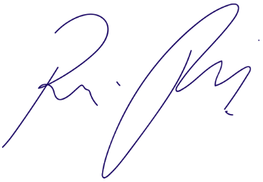
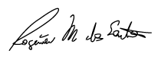
Mauricio Alonso Murakami
(Mauricio Japa)
Vereador – DEM

Rafael Alan de Moraes Romeiro | Rogerio Moreira dos Santos
(Professor Rafael) | (Rogério Fisioterapeuta)
Vereador - PODEMOS | Vereador - PSDB

JUSTIFICATIVA

Nobres pares,

A comissão ora proposta por este Projeto, tem a nobre missão de realizar estudos sobre temas que envolvam o Esporte em nosso município.
Tal iniciativa é o reflexo da preocupação dos legisladores desta Casa para que o município possa ter mais projetos que incentivem a prática esportiva, o que irá contribuir para uma melhoria da qualidade de vida dos cidadãos.
Sabemos que o esporte tem um impacto positivo na formação das crianças e jovens, fazendo com que desenvolvam várias habilidades em vários campos da vida, como disciplina, respeito ao próximo, responsabilidade entre outros. Além disso, na vida de um adulto ou de um idoso, o esporte influencia diretamente na saúde e bem estar. É necessário mostrar para a nossa população que o esporte é muito mais que uma atividade de lazer.
Os Legisladores têm a árdua tarefa de avaliar a legislação existente e fiscalizar o impacto que as ações promovidas no município tem sobre o tema, para que possam propor medidas que fortaleçam o esporte no nosso município, com ações voltadas para crianças, jovens, adultos e idosos.
Para tanto, urge a necessidade de formar uma comissão que se dedique exclusivamente ao tema proposto, para que faça uma revisão das normas vigentes com o intuito de verificar se estão adequadas a realidade e voltadas de fato para disseminar a prática esportiva na nossa cidade.
Pelo exposto, solicito aos nobres pares que votem favorável ao presente Projeto de Resolução.
Sala das Sessões Bemvindo Moreira Nery, 25 de janeiro de 2021.

Mauricio Alonso Murakami
(Mauricio Japa)
Vereador – DEM

Rafael Alan de Moraes Romeiro | Rogerio Moreira dos Santos
(Professor Rafael) | (Rogério Fisioterapeuta)
Vereador - PODEMOS | Vereador - PSDB

